**TRƯỜNG ĐẠI HỌC MỞ HÀ NỘI**

**KHOA CÔNG NGHỆ THÔNG TIN**

**----------------------**



**ĐỀ TÀI: QUẢN LÝ MƯỢN TRẢ SÁCH CỦA THƯ VIỆN**

**BÁO CÁO BÀI TẬP LỚN**

**MÔN: LẬP TRÌNH HƯỚNG SỰ KIỆN**

**Sinh viên thực hiện:**

**1. Phạm Văn Thanh - 1810A05**

**2. Bùi Minh Đắc - 1810A05**

**3. Ngô Thế Linh – 1810A05**

**4. Lê Minh Quang – 1810A05**

**Giảng viên hướng dẫn: Ths.Nguyễn Thị Tâm**

**Hà Nội – 2021**

Mục lục

1. PHÁT BIỂU BÀI TOÁN: 4

2. THIẾT KẾ CƠ SỞ DỮ LIỆU: 5

2.1. Các đối tượng cần quản lý: 5

2.2. Các liên kết: 6

2.3. Các chức năng xây dựng: 7

**PHÂN CÔNG VÀ KẾ HOẠCH THỰC HIỆN**

|  |  |  |
| --- | --- | --- |
| HỌ VÀ TÊN | CÔNG VIỆC | GHI CHÚ |
| Phạm Văn Thanh | Phát biểu bài toán, thiết kế CSDL, Diagram, xây dựng chức năng |  |
| Bùi Minh Đắc | Xây dựng chức năng |  |
| Ngô Thế Linh | xây dựng chức năng |  |
| Lê Minh Quang | Thiết kế cơ sở dữ liệu |  |

# PHÁT BIỂU BÀI TOÁN:

Từ trước tới nay, các thư viện dù lớn hay nhỏ đều chỉ hoạt động dựa theo cách thủ công do con người phụ trách. Nhưng xu thế hiện nay, khi sự phát triển mạnh mẽ của ngành công nghệ thông tin dẫn đến việc đòi hỏi ra đời các hệ thống để trợ giúp con người trong việc quản lý. Xuất phát từ nhu cầu thực tế cần có một hệ thống trợ giúp quản lý việc xuất nhập, thao tác trong các khâu của thư viện chúng em đã thực hiện đề tài “Quản lý sách ở thư viện”.

Mỗi cuốn sách sẽ có: mã sách, tên sách, mã tác giả, mã thể loại, mã nhà xuất bản, năm xuất bản, tình trạng sách(cũ/mới), người dùng có thể tìm kiếm những cuốn sách theo mã sách.

Mỗi cuốn sách sẽ do nhiều tác giả viết và 1 tác giả cũng có thể viết nhiều cuốn sách, sinh viên có thể tra cứu thông tin tác giả bảng mã tác giả. Tác giả sẽ có những thông tin như: mã tác giả, tên tác giả, ngày sinh, nơi công tác.

Từng quyển sách sẽ có thể loại khác nhau, người dùng có thể ra cứu thể loại sách muốn đọc qua đó có thể chọn cho mình loại sách mình muốn.

Mỗi cuốn sách sẽ được một nhà xuất bản nào đó phát hành, khi người dùng tra cứu thông tin xem cuốn sách đó do nhà xuất bản nào phát hành thì thông tin của nhà xuất bản được hiện ra: mã nhà xuất bản, tên nhà xuất bản, địa chỉ, email.

Sinh viên mượn sách sẽ có thông tin như: mã sinh viên, tên sinh viên, ngày sinh, giới tính, email, số CMND.

Vì thư viện khoa cho mượn sách bằng cách để lại thẻ sinh viên, mỗi sinh viên sẽ có 1 thẻ sinh viên, vì thế thư viện sẽ quản lý những thông tin như: mã sinh viên, khóa học, tên khoa, ngày bắt đầu, ngày hết hạn.

Với nhân viên thư viện, phụ trách việc mượn trả sách của thư viện sẽ có những thông tin như: mã nhân viên, tên nhân viên, ngày sinh, giới tính, số điện thoại, ngày vào làm, số CMND.

Nhân viên thư viện quản lý việc cho mượn sách bằng phiếu mượn trả gồm: mã mượn trả, mã sinh viên, mã nhân viên, ngày mượn.

Để việc mượn trả được rõ ràng, khi nó sẽ sinh ra chi tiết mượn trả: mã mượn trả, mã sách, ngày trả để người nhân viên có thể biết sách nào được trả, trả vào ngày giờ nào và trả bao nhiêu quyển.

Hệ thống quản lý thư viện sách khoa Công nghệ Thông tin chỉ cho phép nhân viên được login vào vì thế mỗi mã nhân viên sẽ là tên đăng nhập còn số chứng minh nhân dân sẽ là mật khẩu.

# THIẾT KẾ CƠ SỞ DỮ LIỆU:

## Các đối tượng cần quản lý:

* **SÁCH**(Mã sách, tên sách, mã tác giả, mã nhà xuất bản, năm xuất bản, tình trạng sách(cũ/mới), mã thể loại)
* **TÁC GIẢ**(Mã tác giả, tên tác giả, ngày sinh, nơi công tác)
* **THỂ LOẠI**(Mã thể loại, tên thể loại)
* **CHI TIẾT SÁCH**(Mã sách, mã tác giả)
* **NHÀ XUẤT BẢN**(Mã nhà xuất bản, tên nhà xuất bản, địa chỉ, email)
* **THẺ SINH VIÊN**(Mã sinh viên, ngày bắt đầu, ngày hết hạn, tên sinh viên, ngày sinh, giới tính, email)
* **NHÂN VIÊN**(Mã nhân viên, tên nhân viên, ngày sinh, giới tính, số điện thoại, ngày vào làm, số CMND)
* **PHIẾU MƯỢN TRẢ**(Mã mượn trả, mã sinh viên, mã nhân viên, ngày mượn)
* **CHI TIẾT PHIẾU MƯỢN TRẢ**(Mã mượn trả, mã sách, trạng thái(đang mượn/ đã trả ,ngày trả)
* **ĐĂNG NHẬP**(Mã nhân viên, số CMND)

## Các liên kết:

* **ĐĂNG NHẬP – NHÂN VIÊN (1 - 1)**
* **NHÂN VIÊN – PHIẾU MƯỢN TRẢ ( 1 – N)**
* **PHIẾU MƯỢN TRẢ – CT PHIẾU MƯỢN TRẢ (1 – N)**
* **SÁCH – CT PHIẾU MƯỢN TRẢ (1 - N)**
* **SÁCH – CT SÁCH (1 – N)**
* **TÁC GIẢ – CT SÁCH (1 – N)**
* **NXB – SÁCH (1 – N)**
* **THỂ LOẠI - SÁCH (1 – N)**
* **SINH VIÊN – PHIẾU MƯỢN TRẢ (1 – N)**

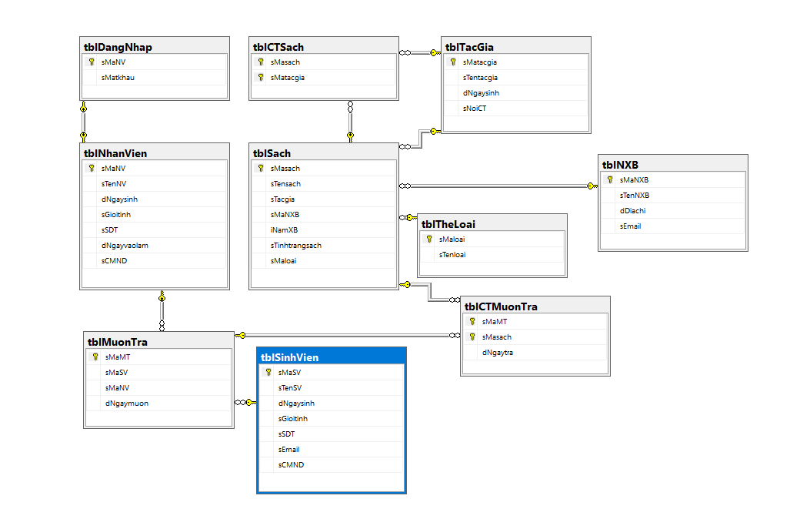

## Các chức năng xây dựng:

* + 1. Quản lý người dùng:

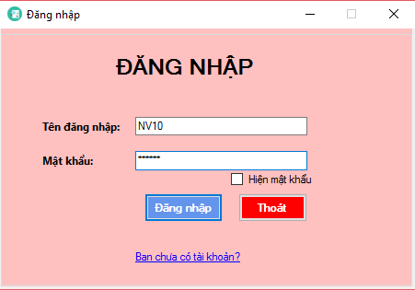

* Cho phép mỗi nhân viên đăng nhập vào hệ thống với 1 tài khoản riêng biệt.

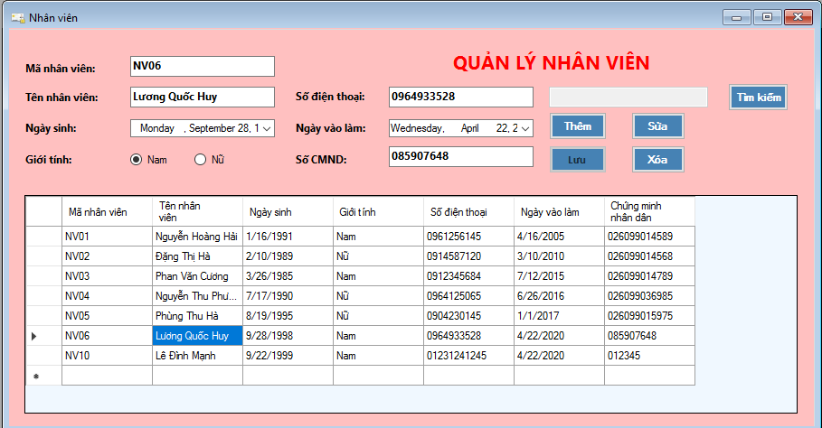

* Có thể tìm kiếm, thêm mới, sửa thông tin nhân viên hoặc xóa nhân viên (chỉ nhân viên có chức vụ là quản lí mới có quyền).
* Có thể truy xuất thông tin tài khoản của từng nhân viên.

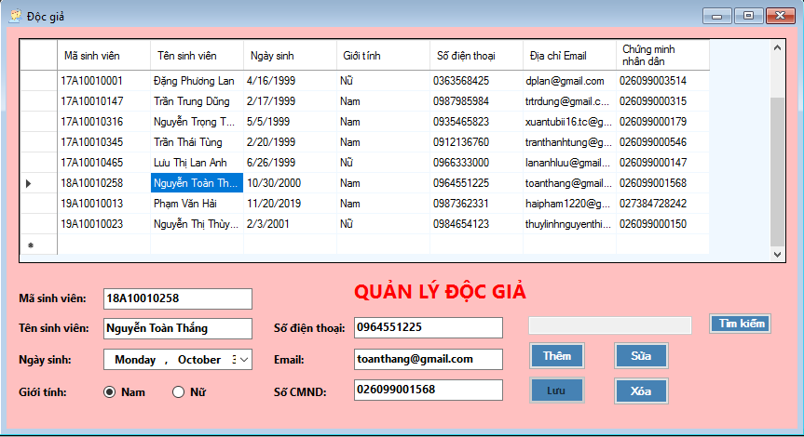

* Thêm mới, sửa thông tin hoặc xóa thông tin người mượn
* Cho phép người mượn sách được tìm kiếm thông tin sách mà họ muốn mượn
  + 1. Quản lý sách:

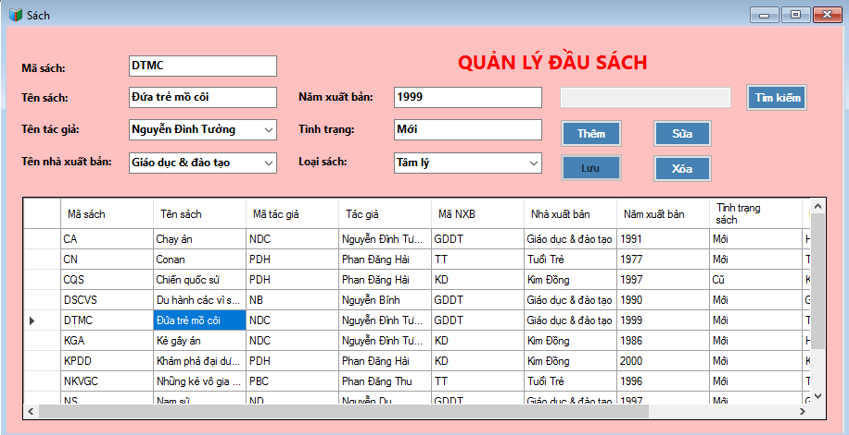

* Chỉ nhân viên có chức vụ là quản lí mới có thể thêm mới đầu sách, sửa thông tin sai lệch hoặc xóa sách.
* Tương tự với thể loại sách.
  + 1. Quản lý mượn trả:

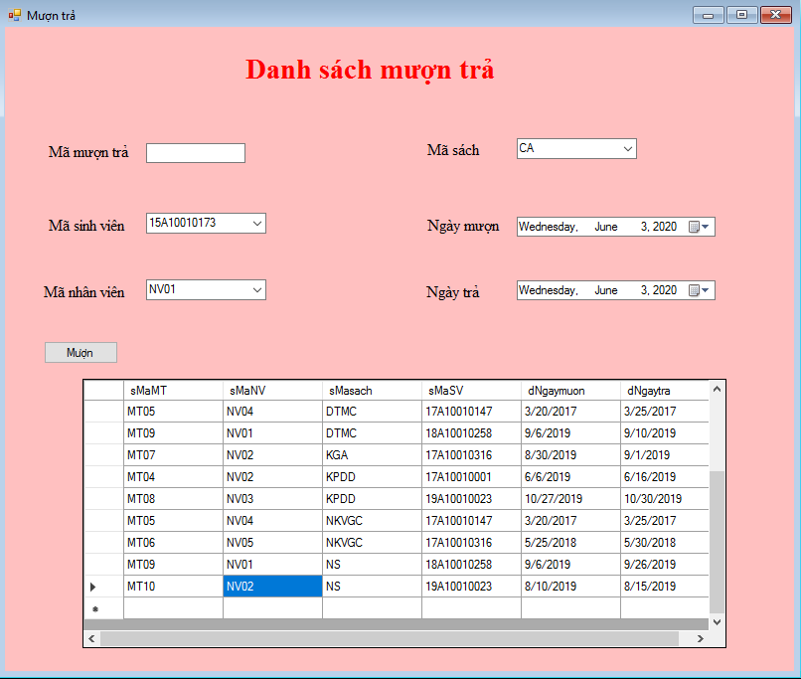

* Quản lý sách được cho mượn và tình trạng